Maternal II – 3 anos

TEMA : NOSSA CIDADE

VOCÊ CONHECE O HINO MUNICIPAL DE RIO GRANDE DA SERRA? ENTÃO VAMOS INICIAR NOSSA SEMANA OUVINDO. CLIQUE NO LINK ABAIXO E CANTE JUNTO CONOSCO.
https://www.youtube.com/watch?v=8rAJe_GcArw
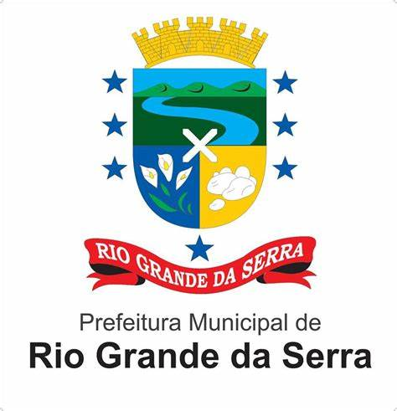

QUE LEGAL AGORA QUE VOCÊ JÁ OUVIU O HINO DE NOSSA CIDADE VAMOS CONHECER UM POUQUINHO MAIS DELA.
ESTE É O BONDINHO DE NOSSA CIDADE, É UM TREM ANTIGO QUE HOJE ESTA EM EXPOSIÇÃO NA CAMARA MUNICIPAL DE RIO GRANDE DA SERRA.

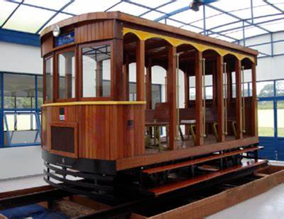

AGORA VAMOS PINTAR O NOSSO BONDINHO? UTILIZE O MATERIAL DISPONIVEL EM SUA CASA. LÁPIS DE COR, GIZ DE CERA, TINTA, USE SUA CRIATIVIDADE.
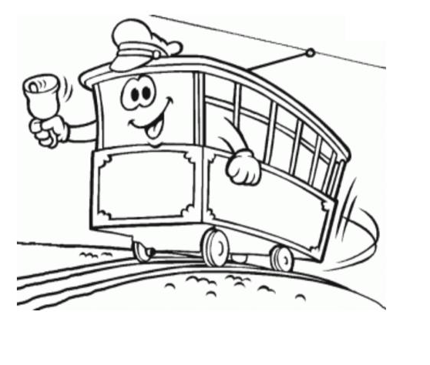
PARABÉNS SEU BONDINHO FICOU LINDO SUA PROFESSORA VAI AMAR SEU DESENHO.

ESSA É A BANDEIRA DE NOSSA CIDADE. ASSIM COMO VOCÊ E O PAPAI TORCEM PARA UM TIME DE FUTEBOL E ELES TEM UMA BANDEIRA, A NOSSA CIDADE TAMBEM TEM VOCÊ SABIA?

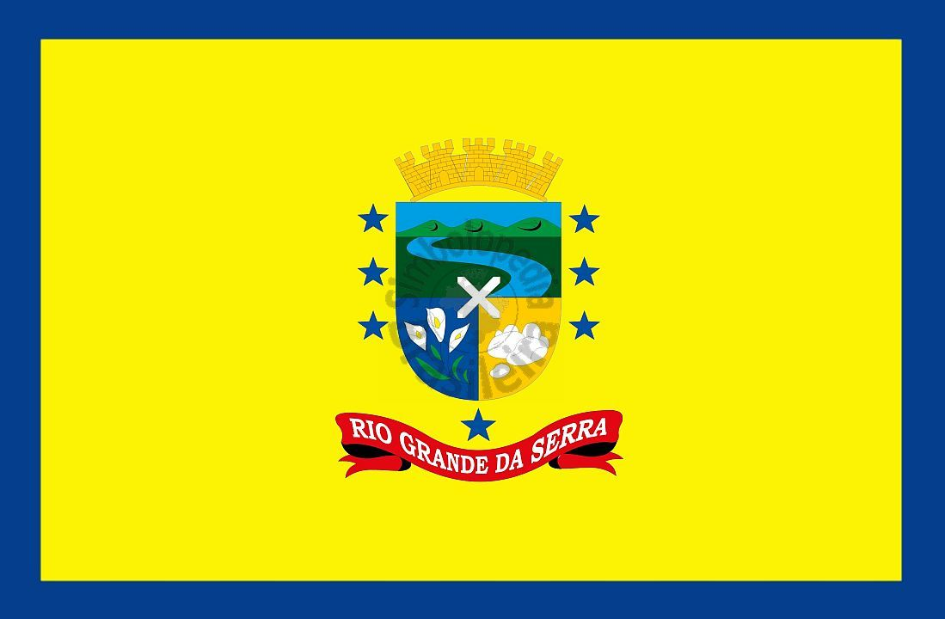

QUANTAS ESTRELAS SERÁ QUE TEMOS NA BANDEIRA DE NOSSA CIDADE? CONTE E REGISTRE NO RETANGULO ABAIXO.

PINTE AS LETRAS DO SEU NOME OU DO NOME DE ALGUM CONHECIDO QUE ESTÃO TAMBÉM NO NOME DE NOSSA CIDADE. SE NÃO TIVER A LETRINHA DO SEU NOME PODE SER A DA MAMÃE, PAPAI, VOVÔ, VOVÓ OU ALGUÉM CONHECIDO.

R I O
G R A N D E
D A
S E R R A
PARABÉNS AGORA VOCÊ JÁ CONHECE O NOME DE NOSSA CIDADE

ESTAMOS CHEGANDO AO FINAL DE NOSSA VIAGEM PELA NOSSA CIDADE DE RIO GRANDE DA SERRA, MAS ANTES VOU TE CONTAR UM SEGREDO. ESTE MÊS NOSSA CIDADE COMPLETA 56 ANOS DE IDADE VAMOS HOMENAGEA-LA?
ESCREVA NO QUADRADINHO EM CIMA DO BOLO QUANTOS ANOS RIO GRANDE DA SERRA COMEMORA ESTE ANO E DEPOIS PINTE O BOLO BEM BONITO E PEÇA PARA A MAMÃE MANDAR A FOTO PARA POSTARMOS NA PÁGINA DA ESCOLA.

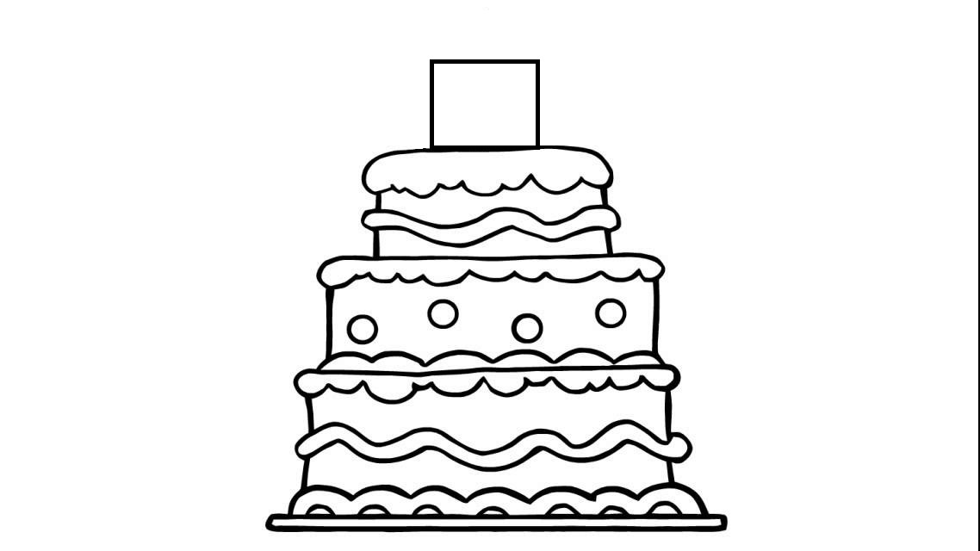
ATÉ A PRÓXIMA ......

